Пациент- активный и полноправный участник процесса лечения,если:  - активно учавствует в разработке плана лечения,профилактики,реабилитации, то есть задает вопросы,которые его беспокоят  - сообщает обо всех симптомах болезни и нежелательных реакциях при приеме лекарств  - соблюдает правила приема лекарств  - следит за состоянием своего здоровья |  | Лечитесь правильно!  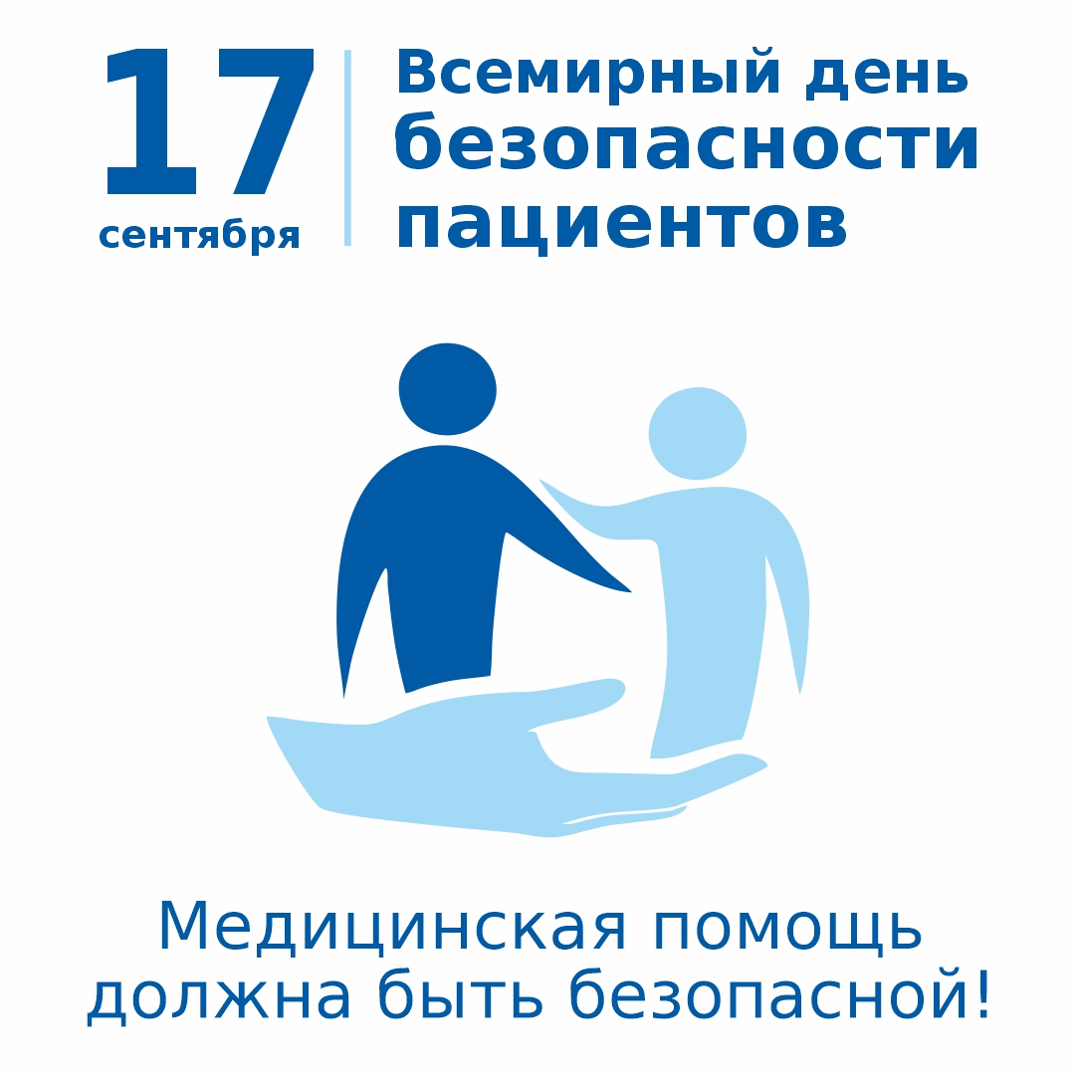 | Имя получателя  Адрес  Город, регион, почтовый индекс |  | ЛРЦ   «ГАУЗ Городская клиническая больница № 7 им.М.Н.Садыкова» г.Казани  Отделение медицинской реабилитации пациентов с нарушением функций ЦНС.  Лекарственная безопасность  

- Основные правила лечения:  - 1.До начала лечения проконсультируйтесь у лечащего врача и убедитесь в том, что вам действительно нужна лекарственная терапия.  - 2.Узнайте у врача об альтернативных методах лечения и их эффективности в вашем случае.  - 3. Ни при каких обстоятельствах не назначайте себе лекарства самостоятельно только потому, что оно помогло кому – то другому.  - В случае, когда врач не назначил определенного курса лечения и дозировки, строго соблюдайте предписания инструкции.  - Доведите до сведения лечащего врача все изменения в самочувствии, возникшие после приема медикаментов. | - 4.Если Вам назначено несколько препаратов, принимайте их отдельно во избежание взаимодействия медикаментов между собой и с пищей.  - 5.Доведите до сведения лечащего врача все изменения в самочувствии, возникшие после приема медикаментов.   | 6.Не забывайте принимать лекарства. Свяжите прием медикаментов с каким - либо значимым для вас действием, которое Вы неукоснительно выполняете в определенное время дня.  7.Старайтесь принимать препараты через равные промежутки времени  8.Доводите курс лечения до конца  9.Не принимайте препарат с истекшим сроком годности.

